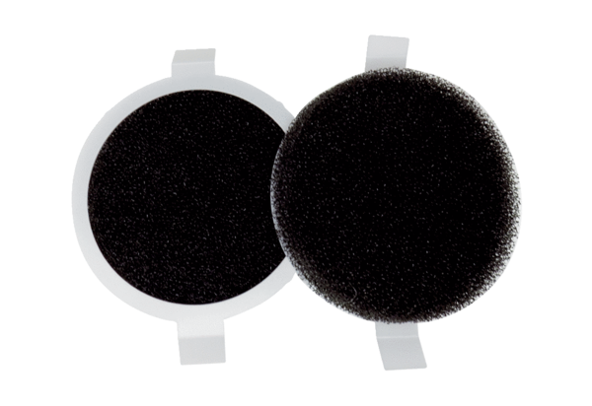Luftfilter, Ersatz PPF E2Verpackungseinheit: 2 StückSortiment: K
Artikelnummer: 0093.0086Hersteller: MAICO

